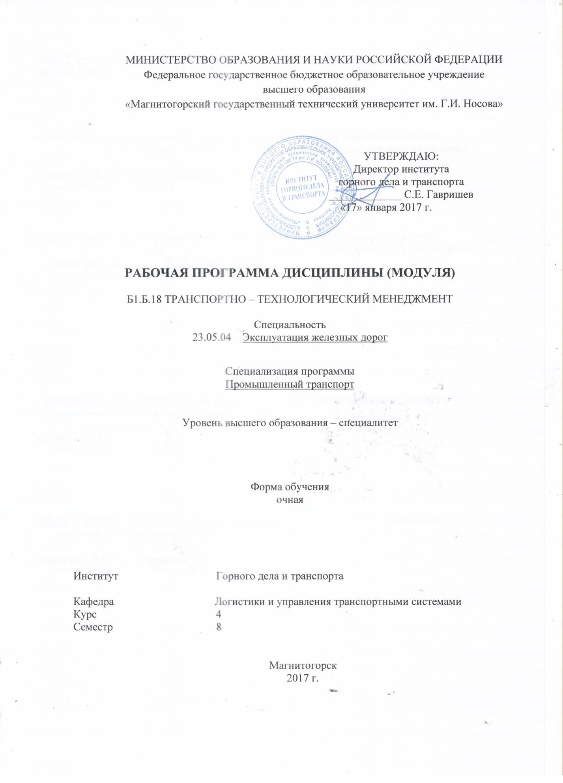
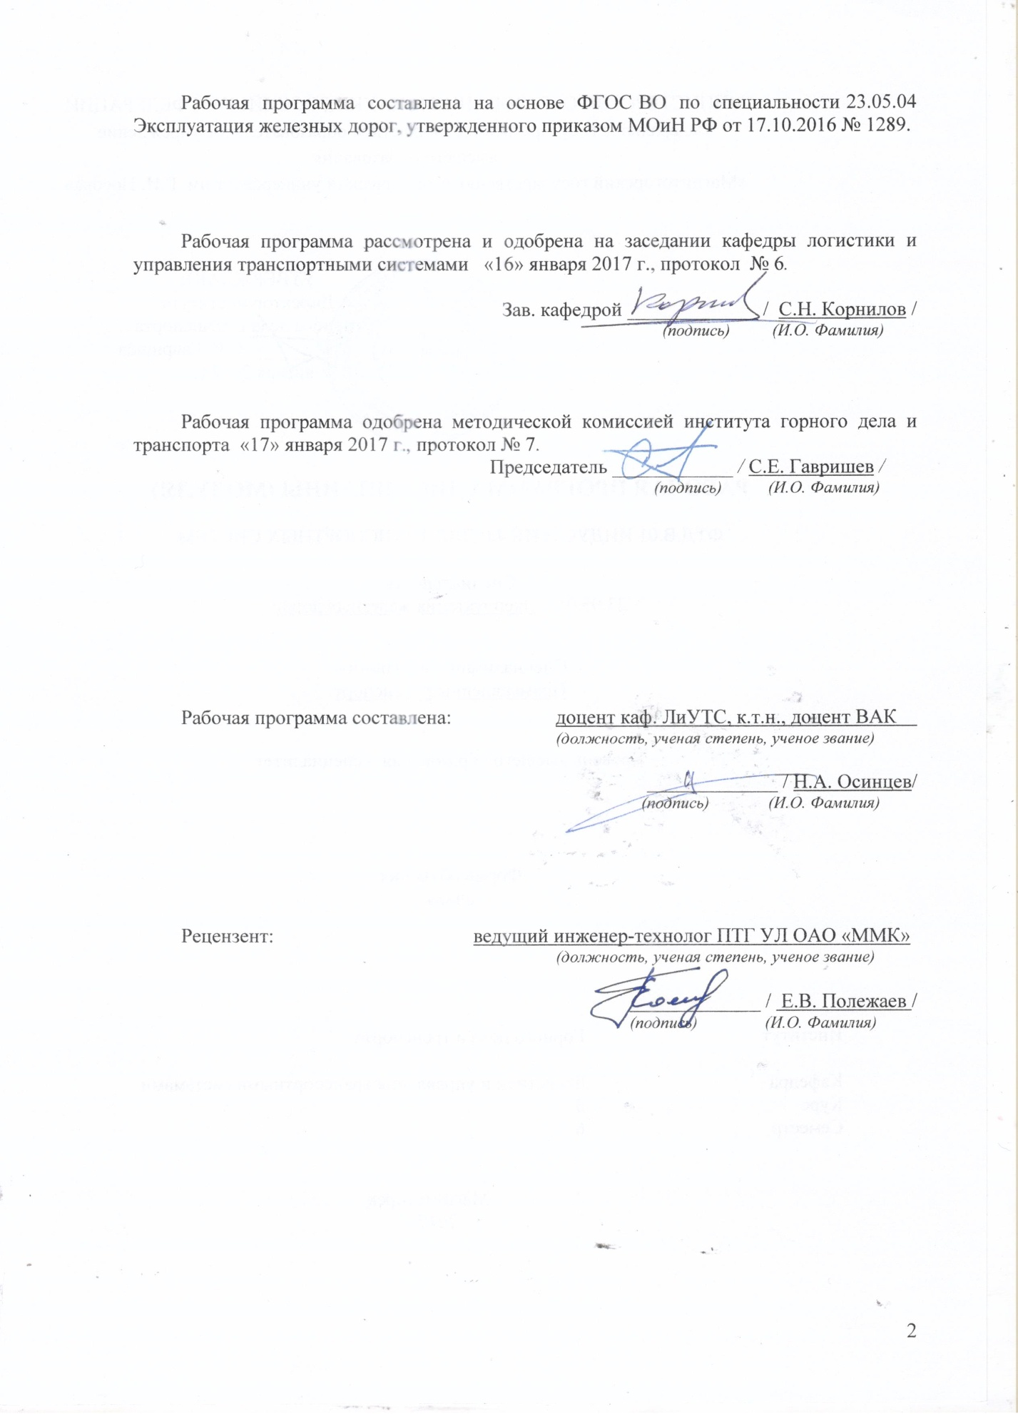

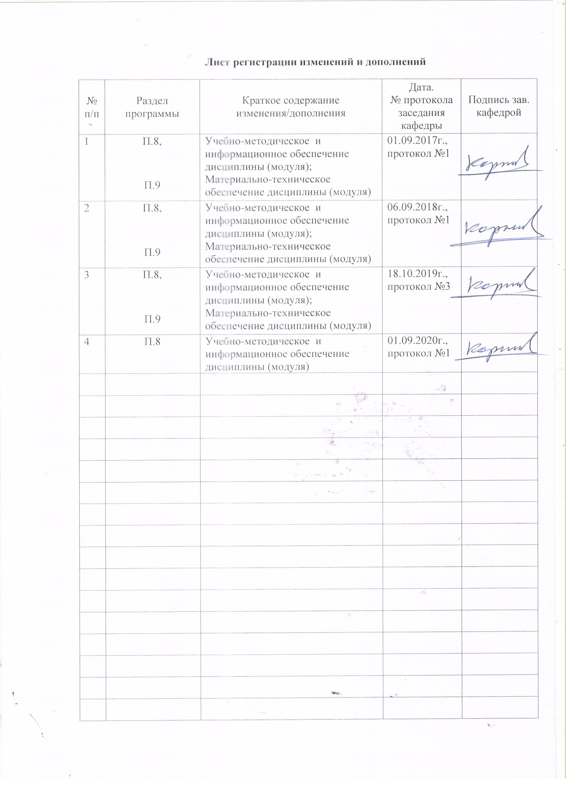

1 Цели освоения дисциплины (модуля)
Целями освоения дисциплины (модуля) «Транспортно-технологический менеджмент» являются: формирование общекультурных и профессиональных компетенций в области менеджмента, формирования у студентов изначально необходимых руководителю качеств, знаний, умений и практических навыков управления производством и людьми на основе современных принципов и методов управления.

2 Место дисциплины (модуля) в структуре образовательной программы
подготовки бакалавра (магистра, специалиста)

Дисциплина (модуль) «Транспортно-технологический менеджмент» входит в базовую часть блока 1 образовательной программы.
Для изучения дисциплины необходимы знания (умения, владения), сформированные в результате изучения дисциплин: Иностранный язык, Культурология и межкультурное взаимодействие, Технология командообразования и саморазвития, Экономика, Экология, Проектная деятельность, Общий курс транспорта, Управление транспортными системами, Основы транспортного бизнеса.
Знания (умения, владения), полученные в результате изучения дисциплин необходимы для подготовке к защите и защиты выпускной квалификационной работы.

3 Компетенции обучающегося, формируемые в результате освоения
дисциплины (модуля) и планируемые результаты обучения

В результате освоения дисциплины (модуля) «Транспортно-технологический менеджмент» обучающийся должен обладать следующими компетенциями:
Структурный  элемент  компетенции | Планируемые результаты обучения
ОК-5 способностью находить организационно-управленческие решения в нестандартных ситуациях, разрабатывать алгоритмы их реализации и готовностью нести за них ответственность, владением навыками анализа учебно-воспитательных ситуаций, приемами психической саморегуляции
Знать | - основные понятия транспортно-технологического менеджмента
Уметь | - выделять типы производства и форм движения предметов труда во времени и пространстве
Владеть | - методами транспортно-технологического менеджмента
ОПК-13 способностью составлять графики работ, заказы, заявки, инструкции, пояснительные записки, технологические карты, схемы и другую техническую документацию, а также установленную отчетность по утвержденным формам, осуществлять контроль соблюдения на транспорте установленных требований, действующих технических регламентов, стандартов, норм и правил
Знать |  | - методы планирования ресурсного обеспечения деятельности предприятия, разработки оперативных планов работы первичных производственных подразделений
Уметь |  | - использовать принципы и методы организации и нормирования труда
Владеть |  | - навыками работы в коллективе
ПК-17 способностью использовать в работе основные методы и модели управления инновационными процессами
Знать | - основные принципы этики деловых отношений
Уметь | - проводить анализ и разрабатывать рекомендации по повышению эффективности функционирования предприятия
Владеть | - навыками управления производством и людьми на основе современных принципов и методов управления

4 Структура и содержание дисциплины (модуля)
Общая трудоемкость дисциплины составляет 3 зачетных единицы 108 акад. часов, в том числе:
– контактная работа – _51,95_ акад. часов:
– аудиторная – _51_ акад. часов;
– внеаудиторная – 0,95_ акад. часов
– самостоятельная работа – 56,05 акад. часов.

Раздел/ тема  дисциплины | Семестр | Аудиторная  контактная работа  (в акад. часах) |  |  | Самостоятельная работа (в акад. часах) | Вид самостоятельной  работы | Форма текущего контроля успеваемости и  промежуточной аттестации | Код и структурный  элемент  компетенции
Раздел/ тема  дисциплины | Семестр | лекции | лаборат.  занятия | практич. занятия
Раздел 1. Общая характеристика транспортно-технологического менеджмента | 8
Тема 1.1. Введение в менеджмент. Основные понятия менеджмента | 8 | 2 |  | 4/2И | 6 | Подготовка к семинарскому занятию, выполнение практических работ | Проверка индивидуальных заданий, устный опрос, выступление на семинаре | ОК-5 – зу
Тема 1.2. Организация как объект управления | 8 | 2 |  | 4/2И | 4 | Подготовка к семинарскому занятию | Устный опрос, выступление на семинаре | ОПК-13 – зу
Тема 1.3. Качества менеджера и его роль в организации | 8 | 2 |  | 4/2И | 4 | Подготовка к семинарскому занятию, выполнение практических работ | Проверка индивидуальных заданий, устный опрос,  выступление на семинаре | ОПК-13 – зу
Тема 1.4. Методологические основы менеджмента | 8 | 2 |  | 4/2И | 4 | Самостоятельное изучение  учебной и научной литературы | Устный опрос | ОК-5 – зув
Итого по разделу |  | 8 |  | 16/8И | 18
Раздел 2. Функции транспортно-технологического менеджмента | 8
Тема 2.1. Прогнозирование и планирование в системе транспортно-технологического менеджмента | 8 | 1 |  | 2/1И | 4 | Подготовка к семинарскому занятию, выполнение  практических работ | Проверка индивидуальных заданий, устный опрос,  выступление на семинаре | ОПК-13 – зув
Тема 2.2. Организация как функция транспортно-технологического менеджмента | 8 | 1 |  | 2/1И | 4 | Самостоятельное изучение учебной и научной литературы | Устный опрос | ПК-17 – зув
Тема 2.3. Мотивация деятельности в транспортно-технологического менеджмента | 8 | 1 |  | 2/1И | 4 | Подготовка к семинарскому занятию, выполнение практических работ | Проверка индивидуальных заданий, устный опрос, выступление на семинаре | ОПК-13 – зув
Тема 2.4. Координация и контроль в системе транспортно-технологического менеджмента | 8 | 1 |  | 2/1И | 4 | Подготовка к семинарскому занятию | Устный опрос, выступление на семинаре, дискуссия | ПК-17 – зув
Тема 2.5. Информационно-коммуникационное обеспечение транспортно-технологического менеджмента | 8 | 1 |  | 2/1И | 4 | Подготовка к семинарскому занятию | Устный опрос, выступление на семинаре, дискуссия | ОК-5 – зув
Итого по разделу |  | 5 |  | 10/5И | 20
Раздел 3. Социально-психологические основы транспортно-технологического менеджмента | 8
Тема 3.1 Личность и группа как объект управления | 8 | 1 |  | 2/1И | 6,05 | Подготовка к семинарскому занятию, выполнение практических работ | Проверка индивидуальных заданий, устный опрос, выступление на семинаре | ОК-5 – зу
Тема 3.2. Руководство, власть и лидерство в организации | 8 | 1 |  | 2/1И | 4 | Подготовка к семинарскому занятию | Устный опрос, выступление на семинаре | ОПК-13 – зу
Тема 3.3. Управление конфликтами в менеджменте | 8 | 1 |  | 2/1И | 4 | Подготовка к семинарскому занятию, выполнение практических работ | Проверка индивидуальных заданий, устный опрос,  выступление на семинаре | ПК-17 – зу
Тема 3.4. Эффективность управления | 8 | 1 |  | 2 | 4 | Самостоятельное изучение  учебной и научной литературы | Устный опрос | ОК-5 – зув
Итого по разделу |  | 4 |  | 8/3И | 18,05
Итого по дисциплине |  | 17 |  | 34/16И | 56,05 |  | Зачет

5 Образовательные и информационные технологии

Для реализации предусмотренных видов учебной работы в качестве образовательных технологий используются традиционная и модульно-компетентностная технологии.
Передача необходимых теоретических знаний и формирование основных представлений по курсу «Транспортно-технологический менеджмент» происходит с использованием мультимедийного оборудования. Учебный материал преподносится лекционным методом, а затем прорабатывается на практических (семинарских) занятиях.
Практические занятия проходят в традиционной форме и в форме проблемных семинаров. На проблемных семинарах обсуждение нового материала сопровождается постановкой вопросов и дискуссией в поисках ответов на эти вопросы. В ходе проведения практических занятий выполняется решение практических задач по менеджменту, проводятся деловые игры, используется метод «case study», предусматривающие обсуждение и решение ситуационных задач и упражнений по применению инструментов менеджмента.
Самостоятельная работа стимулирует студентов в процессе подготовки домашних заданий, при подготовке к итоговой аттестации, которая осуществляется в форме защиты подготовленных рефератов.

6 Учебно-методическое обеспечение самостоятельной работы обучающихся
По дисциплине «Транспортно-технологический менеджмент» предусмотрена аудиторная и внеаудиторная самостоятельная работа обучающихся.
Аудиторная самостоятельная работа студентов на практических занятиях осуществляется под контролем преподавателя в виде решения задач и выполнения упражнений, которые определяет преподаватель для студента.
Внеаудиторная самостоятельная работа обучающихся осуществляется в виде изучения литературы по соответствующему разделу с проработкой материала; подготовки доклада (реферата); выполнения домашних заданий.

Перечень вопросов для подготовки к семинарским занятиям
Раздел 1. Общая характеристика транспортно-технологического менеджмента
Тема 1.1. Введение в менеджмент Определение понятия «менеджмент». Соотношение понятий «управление» и «менеджмент». Подходы к определению сущности менеджмента. Необходимость и значение менеджмента в организации. Цели и задачи менеджмента. Субъект и объект менеджмента.
Тема 1.4. Организация как объект управления Сущность понятия «организация». Организационно-правовые формы организаций. Классификация организаций по различным признакам.
Общая характеристика внешней среды организации: взаимосвязанность факторов, сложность, подвижность, неопределенность. Факторы внешней среды прямого воздействия: поставщики, потребители, конкуренты, государственные органы. Факторы внешней среды косвенного воздействия: технологии, экономика, политические и социо-культурные факторы.
Внутренняя среда организации и ее основные элементы: миссия и цели, структура, задачи, технологии, персонал, организационная культура.
Тема 1.5. Качества менеджера и его роль в организации.
Сущность понятия «менеджер». Основные требования, предъявляемые к менеджеру организации.
Представления о роли (ролях) менеджера в организации.
Уровни транспортно-технологического менеджмента в организации.
Тема 1.6. Методологические основы транспортно-технологического менеджмента.
Сущность и классификация принципов транспортно-технологического менеджмента.
Общее понятие об эффективности транспортно-технологического менеджмента.

Раздел 2. Функции транспортно-технологического менеджмента.
Тема 2.1. Прогнозирование и планирование в системе транспортно-технологического менеджмента.
Понятие цели и ее роль в транспортно-технологического менеджменте.
Задачи и принципы планирования в организации.
Процесс планирования в организации. Система планов в организации.
Тема 2.2. Организация как функция транспортно-технологического менеджмента
Понятие и особенности организации как функции транспортно-технологического менеджмента.
Структура управления организацией и ее элементы.
Понятие и виды организационных полномочий.
Традиционные (механистические или бюрократические) типы организационных структур: сущность, особенности и области применения.
Современные (адаптивные или органические) типы организационных структур: сущность, особенности и области применения.
Тема 2.3. Мотивация деятельности в транспортно-технологическом менеджменте.
Сущность и принципы функции мотивации.
Виды и методы мотивации.
Процесс мотивации.
Содержательные и процессуальные теории мотивации.
Тема 2.4. Координация и контроль в системе транспортно-технологического менеджмента.
Цель и формы координации как функции транспортно-технологического менеджмента.
Понятие контроля и причины, обуславливающие его необходимость.
Виды управленческого контроля.
Понятие, принципы и критерии эффективного контроля.
Сущность, задачи и функции контроллинга.
Тема 2.5. Информационно-коммуникационное обеспечение.
Сущность информационного обеспечения, его роль в управлении.
Основные функции внутрифирменной системы информации и основные требования к ней.
Понятие и сущность коммуникаций в менеджменте. Система коммуникаций в организации.
Раздел 3. Социально-психологические основы транспортно-технологического менеджмента.
Тема 3.1 Личность и группа как объект управления.
Сущность и понятие группы.
Характеристика групп и их эффективность.
Тема 3.2. Руководство, власть и лидерство в организации.
Руководитель и его функции. Типы руководителей: ориентированные на себя и на организацию.
Понятия «власть» и «влияние». Источники власти в организации.
Тема 3.3. Управление конфликтами в транспортно-технологическом менеджменте.
Природа и типы конфликтов.
Процесс управления конфликтом.
Процедуры и методы разрешения конфликтов.
Тема 3.4. Эффективность управления.
Общее понятие об эффективности транспортно-технологического менеджмента.
Факторы, определяющие эффективность управления.
Принципы эффективного транспортно-технологического менеджмента.

Темы докладов по дисциплине
- Предприятие как объект организации производства
- Что изучает транспортно-технологический менеджмент
- Содержание операционной и производственной деятельности
- Состав производственной структуры предприятия
- Формы специализации производственных процессов и предприятий
- Понятие о производственном процессе и основные принципы его организации
- Структура производственного процесса
- Типы производства и их технико-экономические характеристики
- Элементы структуры производственного цикла.
- Технико-экономические характеристики производственного цикла
- Комплекс работ по созданию новой техники.
- Состав организационных задач системы создания новой техники
- Состав экономических задач системы создания новой техники
- Комплексная подготовка производства
- Виды специализации производственных процессов и производственных подразделений.
- Организация конструкторской подготовки производства
- Стадии и этапы проектно-конструкторской подготовки производства.
- Цели стандартизации и унификации в конструкторской подготовке производства.
- Основная задача единой системы конструкторской документации
- Организация технологической подготовки производства
- Цели стандартизации и унификации в технологической подготовке производства.
- Основная задача единой системы технологической документации
- Организация освоения производства новой техники
- Организационная подготовка производства
- Основные производственные технологические процессы
- Модели оптимизации основных производственных технологических процессов.
- Операционный и другие виды контроля
- Принцип конструкционного обеспечения качества продукции
- Принцип технологического обеспечения качества продукции
- Виды контроля в производственном процессе.

Индивидуальные домашние задания (ИДЗ)
ИДЗ №1 «Сущность, принципы и функции транспортно-технологического менеджмента».
Выберите одну из существующих на рынке компаний, дайте краткую характеристику её деятельности. Исходя из полученной в ходе анализа информации, ответьте на следующий ряд вопросов:
1.Какой концепции придерживается компания?
2.На каких принципах менеджмента построена деятельность компании, какие цели она преследует?
3.Какие задачи транспортно-технологического менеджмента решает компания?
4.Какие и в каком объеме функции менеджмента она реализует?

ИДЗ №2 «Оптимизация решений в управлении с использованием динамических методов».
Задача этапного распределения ресурсов заключается в определении оптимальной последовательности и размера вложения денежных или материальных ресурсов между различными проектами (реконструктивными мероприятиями или строящимися объектами) в течение нескольких лет – этапов. Исходными данными задачи этапного распределения ресурсов в такой постановке являются: размер имеющихся денежных средств; количество лет их освоения (количество этапов); количество проектов, между которыми распределяются денежные средства; функции доходности (прибыльности) каждого проекта и остатка денежных средств, имеющихся на конец каждого этапа.
В данном задании необходимо распределить денежные средства между вариантами реконструкции железнодорожных станций в течение нескольких лет.
Отчет по заданию должен содержать:
Исходные данные задачи.
Расчеты, иллюстрирующие порядок распределения ресурсов по этапам.
Таблицу распределения денежных средств между (проектами) объектами по этапам.
Значение функции максимизации дохода от инвестирования денежных средств.
Проверку правильности распределения денежных средств, т.е. значения функции максимизации дохода, рассчитанные для каждого этапа.
Вывод о рассчитанной программе инвестирования.
Варианты заданий к определению оптимальной последовательности распределения ресурсов представлены в таблице.
Таблица 1 – Задания к определению оптимальной последовательности распределения ресурсов
Номер варианта | Сумма денежных средств, млн руб. | Срок освоения  ресурсов, лет | Коэффициенты функции дохода и остатка по железнодорожным станциям
Номер варианта | Сумма денежных средств, млн руб. | Срок освоения  ресурсов, лет | Станция 1 |  | Станция 2 |  | Станция 3 |  | Станция 4
Номер варианта | Сумма денежных средств, млн руб. | Срок освоения  ресурсов, лет | Доход | Остаток | Доход | Остаток | Доход | Остаток | Доход | Остаток
1 | 10 | 5 | 0,3 | 0,1 | 0,4 | 0,2 | 0,8 | 0,1 | – | –
2 | 7 | 6 | 0,2 | 0,3 | 0,3 | 0,4 | 0,5 | 0,2 | – | –
3 | 12 | 4 | 0,2 | 0,3 | 0,3 | 0,4 | 0,4 | 0,3 | 0,5 | 0,2
4 | 20 | 5 | 0,7 | 0,1 | 0,4 | 0,3 | 0,5 | 0,25 | 0,6 | 0,15
5 | 15 | 6 | 0,45 | 0,11 | 0,34 | 0,21 | 0,44 | 0,13 | – | –
6 | 13 | 4 | 0,71 | 0,12 | 0,42 | 0,33 | 0,51 | 0,25 | 0,62 | 0,16
7 | 22 | 7 | 0,35 | 0,21 | 0,43 | 0,12 | 0,43 | 0,31 | – | –
8 | 11 | 5 | 0,17 | 0,21 | 0,24 | 0,33 | 0,15 | 0,43 | 0,26 | 0,51
9 | 19 | 6 | 0,55 | 0,14 | 0,76 | 0,32 | 0,66 | 0,82 | – | –
10 | 12 | 6 | 0,55 | 0,44 | 0,45 | 0,43 | 0,39 | 0,5 | 0,44 | 0,49

ИДЗ №3 «Сетевое планирование и управление».
Составить сетевой график работ нанести его параметры, рассчитать критический путь и сформулировать предложения по распределению ресурсов между работами для сокращения критического пути.
Отчет по заданию должен содержать:
Заданный (или построенный) сетевой график работ, содержащий только номера работ и их продолжительность. Если в задании длительность какой-либо из работ не задана, а на общей схеме эта работа показана, то на расчетном сетевом графике эту работу показывать не следует.
Сетевой график, на котором проставлены все параметры работ и нанесен критический путь.
Таблицу с результатами расчетов срока наступления событий.
Таблицу с расчетами продолжительности путей сетевого графика и критического пути.
Рекомендации по сокращению критического пути, рассчитанные для каждого этапа.
Вывод.
Варианты заданий по расчету параметров сетевых графиков работ представлены в таблице 2 и на рисунке 1.
Рисунок 1 – Сетевой график
Таблица 2 – Длительность работ для построения сетевого графика
Номер варианта | Длительность работ (см. рисунок)
Номер варианта | 1-2 | 1-3 | 1-6 | 1-5 | 2-5 | 2-4 | 2-3 | 3-4 | 3-6 | 4-5 | 4-7 | 4-6 | 5-7 | 6-7
1 | 2 | 4 | 3 | – | 1 | 3 | – | 1 | 2 | 7 | 7 | 5 | 6 | 8
2 | 5 | – | 7 | – | 3 | 2 | 6 | 3 | 4 | 3 | 4 | 1 | 5 | 6
3 | 2 | 7 | 7 | – | 3 | 8 | – | 2 | 5 | 1 | 3 | 2 | 2 | 4
4 | 6 | – | 4 | – | 1 | 2 | 1 | 4 | 3 | 5 | 3 | 7 | 6 | 7
5 | 4 | 3 | 4 | 5 | 1 | – | – | 1 | 1 | 7 | 5 | 2 | 2 | 4
6 | 1 | 3 | – | 5 | 6 | – | – | 7 | 5 | 2 | 7 | 8 | 7 | 4
7 | 4 | 7 | 2 | 1 | 7 | – | – | 2 | 3 | 8 | 5 | 3 | 8 | 9
8 | 1 | 2 | – | 4 | 6 | – | – | 2 | 3 | 7 | 2 | 1 | 3 | 5
9 | 5 | 2 | – | 4 | 7 | – | – | 3 | 8 | 3 | – | 2 | 6 | 3
10 | 1 | 3 | – | 5 | 3 | – | – | 7 | 5 | 6 | – | 2 | 9 | 5

7 Оценочные средства для проведения промежуточной аттестации
а) Планируемые результаты обучения и оценочные средства для проведения промежуточной аттестации:
Структурный  элемент  компетенции | Планируемые результаты обучения | Оценочные средства
ОК-5 способностью находить организационно-управленческие решения в нестандартных ситуациях, разрабатывать алгоритмы их реализации и готовностью нести за них ответственность, владением навыками анализа учебно-воспитательных ситуаций, приемами психической саморегуляции
Знать | - основные понятия транспортно-технологического менеджмента | Перечень теоретических вопросов к зачету:  - Понятие менеджмента транспортно-технологического менеджмента.  - Функции транспортно-технологического менеджмента.  - Основные принципы транспортно-технологического менеджмента.  - Организация как объект менеджмента.  - Внешняя и внутренняя среда организации.  - Прогнозирование и планирование в системе транспортно-технологического менеджмента.  - Цели организации. Требования, предъявляемые к целям организации. Условия достижения целей.  - Процесс планирования в организации. Система планов в организации.
Уметь | - выделять типы производства и форм движения предметов труда во времени и пространстве | Примерные практические задания:  1. Какими чертами характера должен обладать такой архетип управляющего как «администратор»?  (А) быть общительным и уметь вдохновлять людей на максимальную самоотдачу  (В) иметь аналитический склад ума  (С) быть предельно объективным и полагаться на факты и логику  (D) методичность в работе, прогнозирование будущего  2. Какие основные факторы участвуют в модели мотивации Виктора Врума?  (А) потребность в уважении к себе, самоутверждение и в принадлежности к социальной группе  (В) сложность и напряженность работы и уровень вознаграждения  (С) ожидание возможности результата, ожидание возможного вознаграждения от этого результата и ожидание ценности вознаграждения  (D) гигиенические факторы, факторы, связанные с характером и существом работы  3. Реальное влияние при управлении по целям имеют руководители  (А) среднего уровням  (В) низшего уровня  (С) высшего, среднего и низшего уровня  (D) высшего уровня  4. Укажите, что характерно для японской компании «Сони» в отношениях между руководителями и подчиненными?  (А) по возможности желательно, чтобы человек всю свою жизнь остался на одном рабочем месте, где он приобретает определенный опыт, что соответственно повышает эффективность работы  (В) отсутствие дифференцированного отношения к людям  (С) для успешной работы в компании важно, какое учебное заведение закончил сотрудник и с какими отметками  (D) при всех положительных качествах свободы дискуссии в большой компании она нарушает режим работы
Владеть | - методами транспортно-технологического менеджмента | Дать характеристику и привести примеры следующим методам менеджмента (на примере транспортной деятельности):  1. Административный метод управления.  2. Организационно-правовой метод.  3. Экономический метод.  4. Социально-психологические методы.
ОПК-13 способностью составлять графики работ, заказы, заявки, инструкции, пояснительные записки, технологические карты, схемы и другую техническую документацию, а также установленную отчетность по утвержденным формам, осуществлять контроль соблюдения на транспорте установленных требований, действующих технических регламентов, стандартов, норм и правил
Знать | - методы планирования ресурсного обеспечения деятельности предприятия, разработки оперативных планов работы первичных производственных подразделений | Перечень теоретических вопросов к зачету:  - Организация как функция транспортно-технологического менеджмента  - Понятие мотивации. Процесс мотивации. Потребностно-мотивационные теории.  - Содержательные теории мотивации.  - Процессуальные теории мотивации.  - Контроль как функция управления. Значение контроля для организации.  - Основные принципы эффективного контроля в организации  - Личность руководителя в организации. Роли руководителя.  - Методы, используемые руководителем в своей работе.  - Теории лидерства.
Уметь | - использовать принципы и методы организации и нормирования труда | Примерные практические задания:  5. Как следует отнестись к накоплению информации о проблеме?  (А) чем больше информация, тем лучше  (В) избыток информации также вреден, как и ее недостаток  (С) получение максимума информации о проблеме – обязанность руководителя  (D) избыточный объем информации – залог успеха  6. Какая из человеческих потребностей является главной по теории мотивации Макклелланда?  (А) успех  (В) деньги  (С) свобода  (D) безопасность  7. Основные функции управления  (А) планирование, контроль  (В) планирование, организация, мотивация, контроль  (С) организация, мотивация  (D) организация, мотивация, контроль
Владеть | - навыками работы в коллективе | Задание 1. Исследовать принципы управления в различных сферах транспорной деятельности.  Рассмотреть известную транспортную компанию и обсудить в группах какие принципы управления в ней используются.  Задание 2. Привести пример изменения поведения и описать факторы и события, которые этому способствовали.
ПК-17 способностью использовать в работе основные методы и модели управления инновационными процессами
Знать | - основные принципы этики деловых отношений | Перечень теоретических вопросов к зачету:  - Власть и влияния в организации. Формы и источники власти и влияния.  - Информационная система организации. Виды коммуникационных связей в организации.  - Коммуникационный процесс в организации.  - Виды, характеристики и значение управленческой информации в организации  - Конфликты в организации.  - Основные методы работы руководителя по предотвращению конфликтов.  - Общее понятие об эффективности транспортно-технологического менеджмента
Уметь | - проводить анализ и разрабатывать рекомендации по повышению эффективности функционирования предприятия | Примерные практические задания:  8. В качестве примера многозвенной технологии (классификация Томпсона) может являться:  (А) сборочная линия массового производства  (В) банковское дело  (С) страхование  (D) сетевой график  9. Пределом использования автоматизации является  (А) ограниченность наших знаний  (В) квалификационный уровень обслуживающего персонала  (С) невозможность исключения непредвиденных ситуаций  (D) несовершенство техники  10. Чем характеризуется компромисс при принятии решения?  (А) установление некоего среднего в результате спора двух сотрудников  (В) уменьшением выгоды в одной области с целью уменьшения нежелательных последствий в другом  (С) принятием решения аудитивно, учитывающего мнения всех заинтересованных сторон  (D) уменьшением выгоды
Владеть | - навыками управления производством и людьми на основе современных принципов и методов управления | Комплексные задания:  Требуется выполнить анализ структуры и функций существующей на Вашем предприятии системы управления персоналом (на примере Вашего рабочего места). Описание системы управления персоналом должно быть выполнено в соответствие со структурой СУП, описанной в 1-й главе настоящих методических рекомендаций.  Отчет по заданию должен содержать:  - Описание рабочего места, основные функциональные обязанностей работника на рабочем месте.  - Схему структуры системы управления персоналом предприятия на примере рабочего места с указанием тех функций, которые реально выполняются.  - Анализ причин, по которым часть функций СУП не реализуется на Вашем предприятии.  - Вывод, содержащий обоснование необходимости и возможные направления развития СУП Вашего предприятия.

б) Порядок проведения промежуточной аттестации, показатели и критерии оценивания:
Промежуточная аттестация по дисциплине «Транспортно-технологический менеджмент» включает теоретические вопросы, позволяющие оценить уровень усвоения обучающимися знаний, и практические и комплексные задания, выявляющие степень сформированности умений и владений, проводится в форме зачета.

Показатели и критерии оценивания зачета:
– «зачтено» – студент должен показать знания не только на уровне воспроизведения и объяснения информации, но и интеллектуальные навыки решения проблем и задач, нахождения уникальных ответов к проблемам;
– «не зачтено» – студент не может показать знания на уровне воспроизведения и объяснения информации, не может показать интеллектуальные навыки решения простых задач.

8 Учебно-методическое и информационное обеспечение дисциплины
(модуля)

а) основная литература:
1. Менеджмент организации: теория, история, практика: Учебное пособие / О.Г. Тихомирова, Б.А. Варламов. - М.: НИЦ ИНФРА-М, 2014. - 256 с.: 60x88 1/16. - (Высшее образование: Бакалавриат). (обложка) ISBN 978-5-16-005014-0 - Режим доступа: http://znanium.com/catalog/product/420361
2. Пимонова, Т. К. Логистический менеджмент : учебное пособие / Т. К. Пимонова ; МГТУ. - Магнитогорск : МГТУ, 2017. - 77 с. - URL: https://magtu.informsystema.ru/uploader/fileUpload?name=3505.pdf&show=dcatalogues/1/1514315/3505.pdf&view=true (дата обращения: 04.10.2019). - Макрообъект. - Текст : электронный. - Имеется печатный аналог.

б) дополнительная литература:
1. Минько, Р. Н. Организация производства на транспорте: Учебное пособие / Р.Н.Минько - Москва : Вузовский учебник, НИЦ ИНФРА-М, 2015. - 160 с. ISBN 978-5-9558-0423-1. - Текст : электронный. - URL: https://new.znanium.com/catalog/product/501811 (дата обращения: 02.03.2020)
2. Основы организации и управления транспортными системами : учебное пособие / [С. Н. Корнилов, А. Н. Рахмангулов, Н. А. Осинцев и др.] ; МГТУ. - Магнитогорск : МГТУ, 2016. - 1 электрон. опт. диск (CD-ROM). - Загл. с титул. экрана. - URL: https://magtu.informsystema.ru/uploader/fileUpload?name=2856.pdf&show=dcatalogues/1/1133640/2856.pdf&view=true (дата обращения: 04.10.2019). - Макрообъект. - Текст : электронный. - Сведения доступны также на CD-ROM.
3. Парахина, В. Н. Стратегический менеджмент : учебник / В. Н. Парахина, Л. С. Максименко, С. В. Панасенко. - М. : Кнорус, 2008. - 1 электрон. опт. диск (CD-ROM). - Загл. с титул. экрана. - URL: https://magtu.informsystema.ru/uploader/fileUpload?name=173.pdf&show=dcatalogues/1/1052453/173.pdf&view=true (дата обращения: 04.10.2019). - Макрообъект. - Текст : электронный. - Сведения доступны также на CD-ROM.

в) методическое обеспечение:
1. Осинцев, Н. А. Менеджмент на транспорте: практикум : учебное пособие / Н. А. Осинцев, А. Н. Рахмангулов ; МГТУ. - Магнитогорск : МГТУ, 2016. - 1 электрон. опт. диск (CD-ROM). - Загл. с титул. экрана. - URL: https://magtu.informsystema.ru/uploader/fileUpload?name=2785.pdf&show=dcatalogues/1/1132936/2785.pdf&view=true (дата обращения: 04.10.2019). - Макрообъект. - Текст : электронный. - Сведения доступны также на CD-ROM.
2. Методические указания по написанию реферата приведены в Приложении 1

г) Программное обеспечение и Интернет-ресурсы:

Наименование ПО | № договора | Срок действия лицензии
MS Windows 7 | Д-1227 от 08.10.2018  Д-757-17 от 27.06.2017  Д-593-16 от 20.05.2016 | 11.10.2021  27.07.2018  20.05.2017
MS Office 2007 | №135 от 17.09.2007 | бессрочно
Kaspersky Endpoint Security для бизнеса-Стандартный | Д-300-18 от 21.03.2018  Д-1347-17 от 20.12.2017  Д-1481-16 от 25.11.2016  Д-2026-15 от 11.12.2015 | 28.01.2020  21.03.2018  25.12.2017  11.12.2016
7Zip | свободно распространяемое | бессрочно
1. Международная справочная система «Полпред» polpred.com. отрасль «Образование, наука». – URL: http://education.polpred.com.
2. Национальная информационно-аналитическая система. – Российский индекс научного цитирования (РИНЦ). – URL: https://elibrary.ru/project_risc.asp.
3. Поисковая система Академия Google (Google Scholar). – URL: https://scholar.google.ru
4. Информационная система. – Единое окно доступа к информационным ресурсам. – URL: http://window.edu.ru
5. Современные проблемы транспортного комплекса России: международный научный журнал. – URL: https://transcience.ru

9 Материально-техническое обеспечение дисциплины (модуля)
Материально-техническое обеспечение дисциплины включает:
Тип и название аудитории | Оснащение аудитории
Учебные аудитории для проведения занятий лекционного типа | Мультимедийные средства хранения, передачи и представления информации
Учебные аудитории для проведения практических занятий, занятий семинарского типа, групповых и индивидуальных консультаций, текущего контроля и промежуточной аттестации | Мультимедийные средства хранения, передачи и представления информации
Помещения для самостоятельной работы обучающихся | Персональные компьютеры с пакетом MS Office, выходом в Интернет и с доступом в электронную информационно-образовательную среду университета
Помещения для хранения и профилактического обслуживания учебного оборудования | Стеллажи для хранения учебно-методической документации, учебного оборудования и учебно-наглядных пособий

Приложение 1
Методические рекомендации по подготовке реферата
Реферат это продукт самостоятельной работы обучающегося, представляющий собой краткое изложение в письменном виде полученных результатов теоретического анализа определенной научной (учебно-исследовательской) темы, где автор раскрывает суть исследуемой проблемы, приводит различные точки зрения, а также собственные взгляды на неё.
Реферат – сбор и представление исчерпывающей информации по заданной теме из различных источников, приведение интересных фактов, статистических данных.
Работу над рефератом можно условно подразделить на три этапа:
1. Подготовительный этап, включающий изучение предмета исследования;
2. Изложение результатов изучения в виде связного текста;
3. Устное сообщение по теме реферата.
Текст реферата должен подчиняться определенным требованиям: он должен раскрывать тему, обладать связностью и цельностью.
Раскрытие темы предполагает, что в тексте реферата излагается относящийся к теме материал и предлагаются пути решения содержащейся в теме проблемы; связность текста предполагает смысловую соотносительность отдельных компонентов, а цельность - смысловую законченность текста.
С точки зрения связности все тексты делятся на тексты-констатации и тексты-рассуждения. Тексты-констатации содержат результаты ознакомления с предметом и фиксируют устойчивые и несомненные суждения. В текстах-рассуждениях одни мысли извлекаются из других, некоторые ставятся под сомнение, дается им оценка, выдвигаются различные предположения.
Структура реферата
1) титульный лист (оформляется по образцу, утвержденному кафедрой);
2) план работы с указанием страниц каждого пункта;
3) введение (обоснование актуальности выбранной для изучения темы для теории и практики, для автора реферата);
4) текстовое изложение материала по вопросам плана с необходимыми ссылками на источники, использованные автором реферата, с изложением собственной авторской позиции к обсуждаемой теме);
5) заключение;
6) список использованной литературы;
7) приложения, которые состоят из таблиц, фотографий, диаграмм, графиков, рисунков, схем (необязательная часть реферата).
Во введении аргументируется актуальность исследования, -
т. е. выявляется практическое и теоретическое значение данного исследования. Далее констатируется, что сделано в данной области предшественниками; перечисляются положения, которые должны быть обоснованы. Введение может также содержать обзор источников или экспериментальных данных, уточнение исходных понятий и терминов, сведения о методах исследования. Во введении обязательно формулируются цель и задачи реферата.
Объем введения - в среднем около 10% от общего объема реферата.
Основная часть реферата раскрывает содержание темы. Она наиболее значительна по объему, наиболее значима и ответственна. В ней обосновываются основные тезисы реферата, приводятся развернутые аргументы, предполагаются гипотезы, касающиеся существа обсуждаемого вопроса. Важно проследить, чтобы основная часть не имела форму монолога. Аргументируя собственную позицию, можно и должно анализировать и оценивать позиции различных исследователей, с чем-то соглашаться, чему-то возражать, кого-то опровергать. Текст основной части делится на главы, параграфы, пункты. План основной части может быть составлен с использованием различных методов группировки материала: классификации (эмпирические исследования), типологии (теоретические исследования), периодизации (исторические исследования).
Заключение — последняя часть научного текста. В ней краткой и сжатой форме излагаются полученные результаты, представляющие собой ответ на главный вопрос исследования. Здесь же могут намечаться и дальнейшие перспективы развития темы. Небольшое по объему сообщение также не может обойтись без заключительной части - пусть это будут две-три фразы. Но в них должен подводиться итог проделанной работы.
Реферат любого уровня сложности обязательно сопровождается списком используемой литературы. Названия книг в списке располагают по алфавиту с указанием выходных данных использованных книг.
Шкала оценивания
2 балла – тема не раскрыта на теоретическом уровне;
3 балл - тема раскрыта на теоретическом уровне;
4 баллов - тема раскрыта, студент свободно ориентируется в материале, приводит практические примеры;
5 баллов - тема раскрыта, студент свободно ориентируется в материале, приводит практические примеры, отвечает на вопросы группы и преподавателя, защиту сопровождает презентация.

